Handbuch
(Polynoms - Programm für Rechenoperationen mit Polynomen)

Inhaltsverzeichnis
1 Allgemeine Beschreibung 1
2 Detail-Beschreibung 2
2.1 Polynom-Verwaltung 2
2.1.1 Polynome anzeigen 2
2.1.2 Polynome hinzufügen 4
2.1.3 Polynome bearbeiten 5
2.1.4 Polynome löschen 6
2.2 Rechenoperationen 7
2.2.1 Addition 7
2.2.2 Subtraktion 7
2.2.3 Multiplikation 8
2.2.4 Division nach dem Hornerschema 8
2.3 Kurvendiskursion 9
3 Links 9
4 Credits 9

Allgemeine Beschreibung

Die Applikation Polynoms unterstützt die Arbeit mit Polynomen. Es lassen sich Polynome abspeichern und anschließend anzeigen, bearbeiten und wieder entfernen.
Mit gespeicherten Polynomen können Grundrechenoperationen durchgeführt werden. Die gewonnenen Ergebnisse lassen sich wiederum abspeichern. Auch die Division nach dem Hornerschema ist möglich.
Zusätzlich können für jedes Polynom beliebige Funktionswerte sowie eine Nullstelle bestimmt werden. Das Programm ermöglicht es ebenfalls, Ableitungen zu generieren und diese Abzuspeichern.
Jedes Polynom ist graphisch im Bereich von -20 bis +20 darstellbar, wobei jedoch auf die Darstellung des Koordinatensystems verzichtet wird.
Zur einfachen und übersichtlichen Handhabung wird jede Funktion des Programms in einem eigenen Menüpunkt in der linken Menüleiste bereitgestellt und ist von dort aus erreichbar.
Das ausgewählte Untermenü ist stets dunkelblau hinterlegt, nicht auswählbare Memüpunkte werden grau dargestellt.
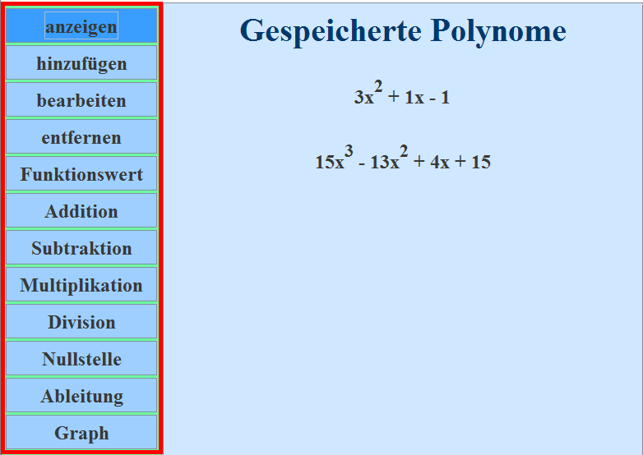

Einschränkungen:
- es sind Polynome der Form ax^{b} + cx^{d} + ... ex + f darstellbar (mit nur einer Variable)
- der maximale Grad eines speicherbaren Polynoms beträgt 20
  - dies betrifft auch Polynome, die aus der Multiplikation hervorgehen
- das Polynom "0" ist nicht speicherbar, Rechenoperationen mit diesem sind nicht möglicc

Detail-Beschreibung

2.1 Polynom-Verwaltung

Polynome anzeigen

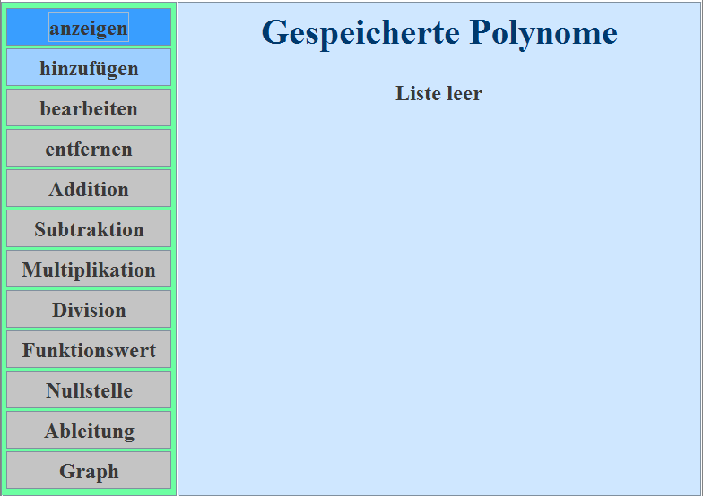
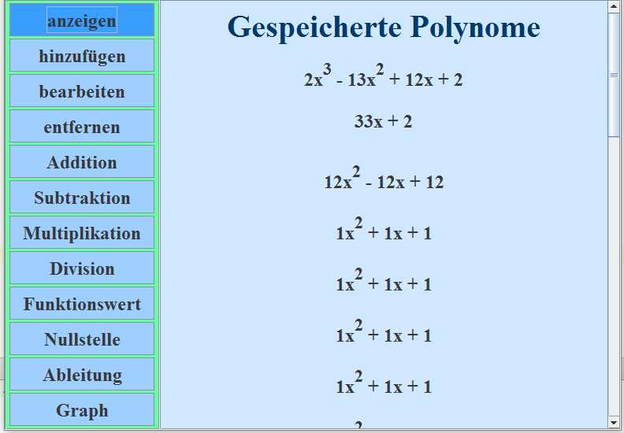

(Menü Polynome anzeigen; links mit leerer Liste, rechts mit voller Liste und Scroll-Balken)

Bei Start des Programms, durch klicken des Buttons "anzeigen" und durch das Entfernen des letzten gespeicherten Polynoms wird eine Liste aller gespeicherten Polynome angezeigt.
Ist diese Liste leer wird "Liste leer" angezeigt und alle Menüpunkte, die Polynome erfordern, werden gesperrt (siehe linkes Bild).
Überschreitet die Liste den verfügbaren Platz in Länge oder Breite werden automatisch Scroll-Balken hinzugefügt (siehe Bild rechts).

Polynome hinzufügen
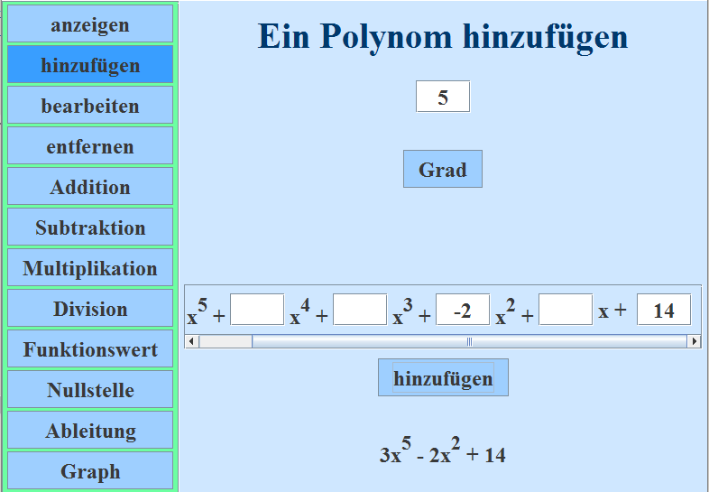
(Polynome hinzufügen bis 5. Grad mit Scrollbalken)

Durch Klicken des Buttons "hinzufügen" kann in das Menü zum hinzufügen von Polynomen zur Liste gelangt werden. Durch Eingeben einer positiven Ganzzahl kleiner 21 und anschließendes Drücken des Button "Grad" kann die gewünschte Gradzahl eingegeben werden. Bei Bedarf werden die Eingabe-Felder in ein Scroll-Feld eingebettet.
Es können positive und negative Zahlen eingetragen werden. Nicht verwendete Felder können leer verbleiben. Falsche Eingaben werden als leer gewertet.
Über den Button "hinzufügen" wird ein neues Polynom mit den zuvor eingetragenen Werten der Liste der Polynome hinzugefügt. Zur Kontrolle erscheint der hinzugefügte Term am unteren Bildschirmrand. Entsprachen die Eintragungen nicht den Vorgaben erscheint hier die Information "ungültig" und die Speicherung bleibt aus.
Es können beliebig viele Polynome nacheinander gespeichert werden. Diese können auch den bereits gespeicherten gleichen.

Polynome bearbeiten
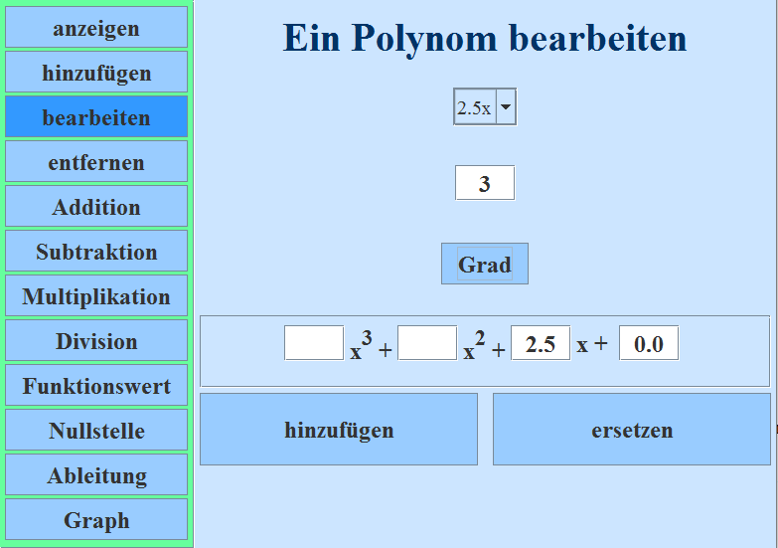
Über den Button "bearbeiten" ist das Menü zur Bearbeitung bereits gespeicherter Polynome erreichbar. Hier kann zunächst über ein Drop-Down-Menü das zu bearbeitende Polynom ausgewählt werden. Darunter kann bei Bedarf (kein Eintrag erhält die Orginal-Länge) die neue Länge vorgegeben werden. Anschließend wird durch den Button "Grad" die Auswahl bestätigt.
Nun erscheint die aus dem Menü "hinzufügen" bekannte Eingabe-Leiste mit den Voreintragungen entsprechend des gewählten Polynoms.
Nach dem Vornehmen der gewünschten Änderungen kann das erhaltene Polynom nun durch den Button "hinzufügen" der Liste gespeicherter Polynome neu hinzugefügt werden (das Ursprungs-Polynom bleibt in diesem Fall erhalten) oder duch den Button "ersetzen" die Stelle des Ursprungspolynoms einnehmen (technisch wird das Ursprungs-Polynom gelöscht und das neue Polynom an dieser Stelle hinzugefügt).
Positive Rückmeldung über den Erfolg der Listenänderung gibt eine Ausgabe des Polynoms am unteren Bildschirmrand, die negative Rückmeldung erfolgt über die Ausgabe "ungültig".

Polynome löschen
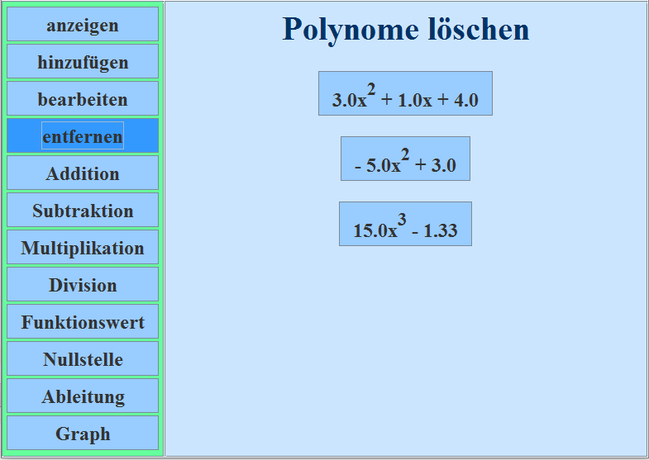
Über den Button "entfernen" wird das Untermenu "Polynome löschen" erreicht.
Hier sind alle gespeicherten Polynome in Button-Form aufgelistet. Per Knopfdruck können diese gelöscht werden.
ACHTUNG: Es gibt keine Sicherheitsabfrage und der Löschvorgang ist unumkehrbar!

Rechenoperationen
Über den entsprechenden Button ("Addition", "Subtraktion", "Multiplikation") kann je ein Untermenü für eine der drei Grundrechenarten ausgewählt werden.
Der Aufbau der Seite ist hier stets identisch:
In zwei Drop-Down-Menüs kann je ein zuvor gespeichertes Polynom ausgewählt werden (es kann sich auch beide male um das selbe handeln).
Über den Knopf " = " wird die Berechnung angestoßen, das Ergebnis erscheint darunter.
Sofern es sich um ein gültiges Ergebnis handelt kann dieses durch drücken des Knopfes "speichern in die Liste der gespeicherten Polynome aufgenommen werden. Anschließend steht dieses für weitere Operationen zur Verfügung.

Addition
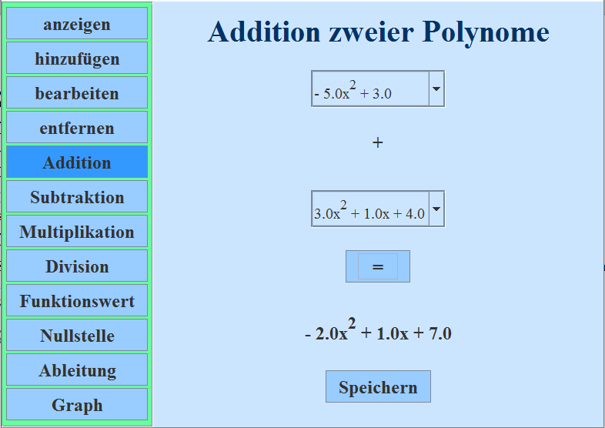

Subtraktion
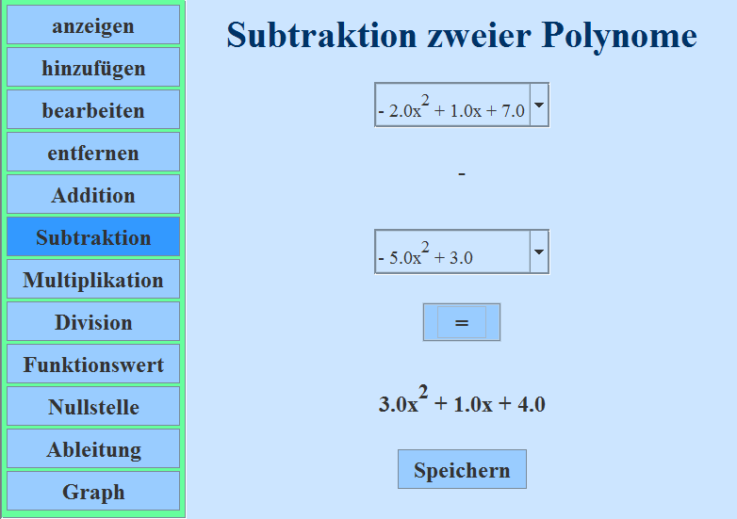

Multiplikation
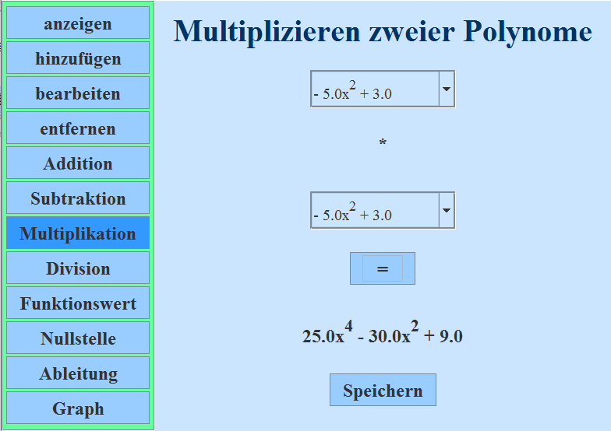

Division nach dem Hornerschema
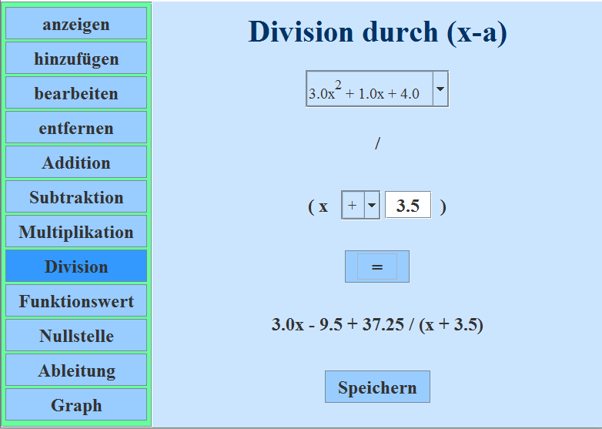
Über den Button "Division" kann das Untermenü "Division durch (x - a) "erreicht werden. Nach Auswahl des gewünschten Polynoms aus dem Drop-Down-Menü, des Vorzeichens von "a" und der Eingabe von "a" in das Textfeld (die Eingabe negativer Zahlen ist möglich) und anschließendes Drücken des " = " - Knopfes wird das Ergebnis der Division mittels Hornerschema angezeigt.
Der Ausdruck in der Klammer gibt dabei den Rest an, sofern einer vorhanden ist. Das enstandene Polynom lässt sich, sofern gültig, für die weitere Verwendung abspeichern.

Kurvendiskursion
Der Bereich Kurvendiskursion bietet die Möglichkeiten,
- Funktionswerte ausgeben zu lassen (ermittelt durch Einsetz-Verfahren und Hornerschema)
- Nullstellen ermitteln zu lassen
- Ableitungen erzeugen zu lassen
und
- Graphen anzeigen zu lassen

Die Menüführung folgt hierbei den bisher besprochenen Menüpunkten.
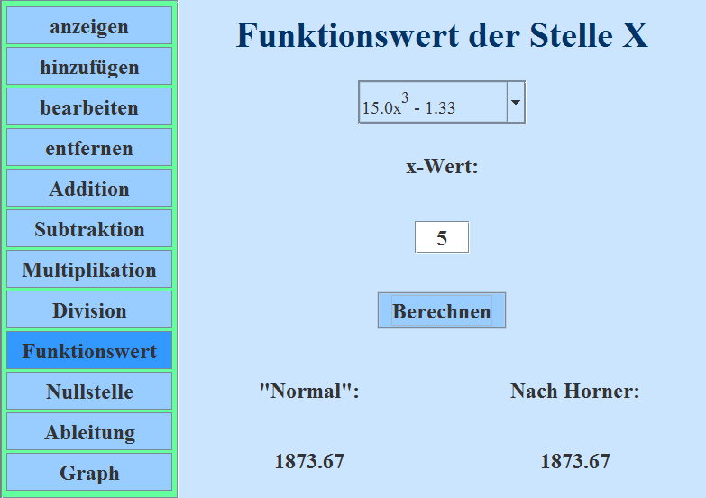
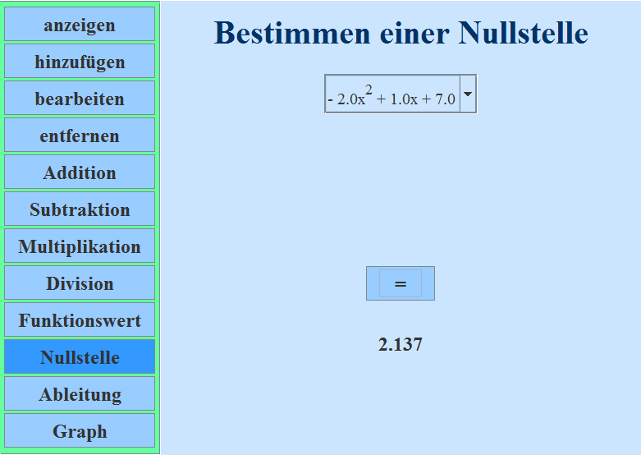

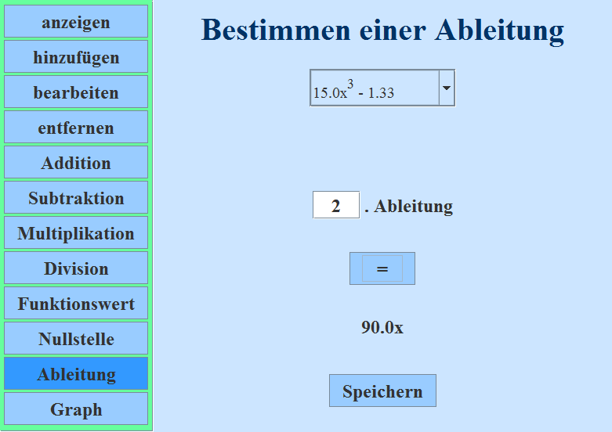
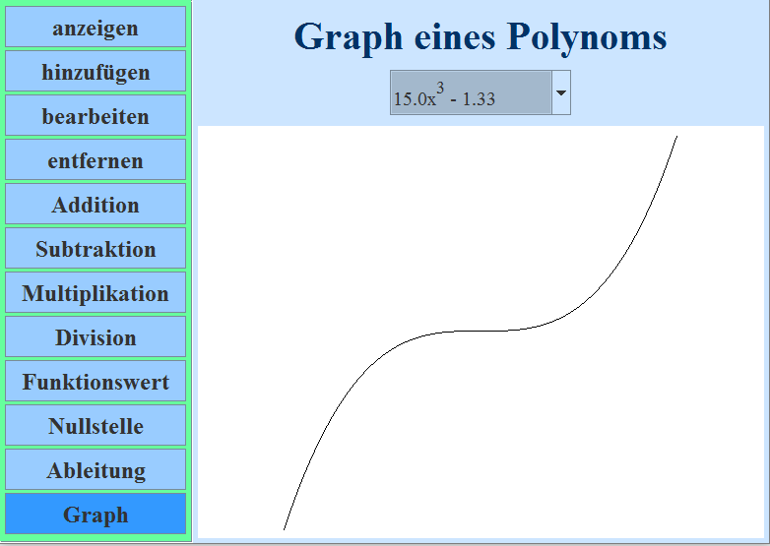

Links
Git-Hub: https://github.com/ByMiles/Polynoms
Drop-Box (JAR-Datei) :
https://www.dropbox.com/sh/2s3v0zzl6qoc9rk/AACl6EQGu-0gUN4YspacET77a?dl=0

Credits
Urheber: Miles Lorenz Matr.-Nr.: S0556515
E-Mail: S0556515@HTW-Berlin.de
(Hauptprogramm und Dokumentation für alle Lehrzwecke auf unbestimmte Zeit freigegeben)

